Урок-игра по английскому языку– « Путешествие по Великобритании».
Задачи:
Обучающая:
- способствовать приобретению учащимися знаний по страноведению, а также формировать и развивать умения владеть английским языком в определенных игровых ситуациях.
Мотивационно – побудительная:
- мотивировать обучающихся к изучению английского языка.
Воспитательная:
- оказывать влияние на личность обучающегося, расширять его кругозор и развивать его мышление, творческую активность тем самым прививая интерес к культуре Великобритании, ее традициям и достопримечательностям , воспитывать умение работать в группе.
Ориентирующая:
- учить учащихся ориентироваться в определенной ситуации и выбирать адекватные средства и способы общения.
Тип урока: закрепление знаний.
Форма урока: урок - путешествие.
Используемые методы работы: индивидуальный, групповой, фронтальный, игровой.
Структура урока.
- Организационный момент.
- Игра.
- Подведение итогов. Рефлексия.
Ход урока:
- Организационный момент:
а) приветствие;
б) инструктаж по правилам игры;
в) самопрезентация команд.
а) Teacher: Hello, my dear friends! Today we are going to have a trip to the United Kingdom of Great Britain and Northern Ireland.
б) Teacher: Дорогие друзья, сегодня мы отправляемся в путешествие по Великобритании. Мы вспомним историю этого государства, побываем в его столице и преодолеем трудности перевода. Наши команды туристов по дороге будут выполнять разные задания. Если команда правильно выполняет задание, то получает один балл. А команда, которая наберет наибольшее количество баллов, станет победителем нашей игры.
в) Teacher: Наши участники получили домашнее задание подготовить представление команд. Настала пора познакомиться с ними!
(Ученики представляют свои команды: несколько слов о каждом участнике команды, эмблема, девиз).

2. Игра.
1. Teacher: ПОЕХАЛИ!
Я думаю, вы согласитесь, что одной из целей нашего путешествия является знакомство с городами Великобритании.
Знаете ли вы, что сегодняшние британские города с названиями, оканчивающимися на ‘chester’, ‘caster’ когда-то были римскими укреплениями?
.Итак, ваше первое задание: составить как можно больше названий городов Великобритании из полученных частей за 5 минут.
TASK 1
Form as many names of the towns as you can using the following part of the words. You will get 1 point for 1 correct word.
Be attentive!

chester | pool | fast | Brad | New
Brigh | ford | field | Liver | diff
Bel | tol | Birming | Strat | Glas
Ro | bridge | Edin | Man | ford
Castle | Lon | ton | Ox | Shef
Car | Bris | Cam | ham | gow
burgh | don | ford | chester

__________________________________________________________________________________________________________________________________________________________________________________________________________________________________________________________________________________________________________________________________________

(Key: Manchester, Brighton, Sheffield, Bradford, Belfast, Rochester, Bristol, Stratford, New Castle, Glasgow, London, Oxford, Edinburgh, Cardiff, Liverpool, Cambridge, Birmingham).
2.Teacher: Знаете ли вы, что с 1066 до 1362 года официальным
языком Англии был французский! По сей день на Королевском Гербе написано "Dieu et mon droit", что в переводе с французского означает "Бог и мое право". Этот девиз указывает на божественность прав монарха на корону.
Давайте сделаем остановку. Let’s play a game «Tricks from the box». У меня есть коробка, в ней лежат карточки с изображениями предметов, явлений, людей, которые так или иначе связаны с Великобританией. Игроки по очереди вытаскивают по одной карточке из коробки и жестами, мимикой, словами объясняют своей команде, что именно изображено на карточке, не называя это.
Напоминаю командам, что за каждое правильно угаданное слово вы получаете 1 балл.
Let`s play!

 | 
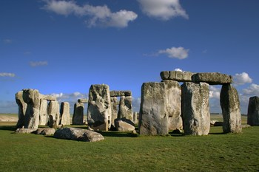 | 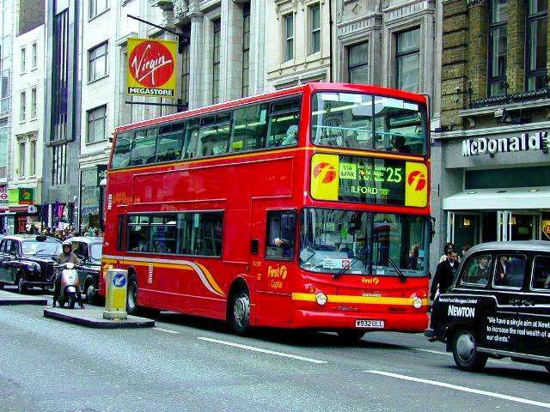
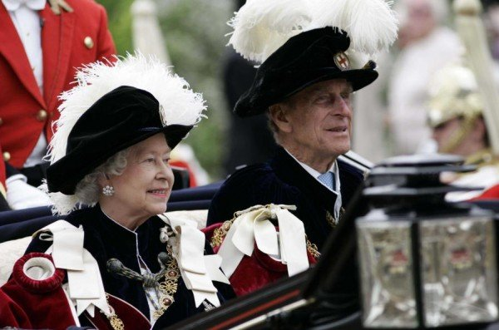 | 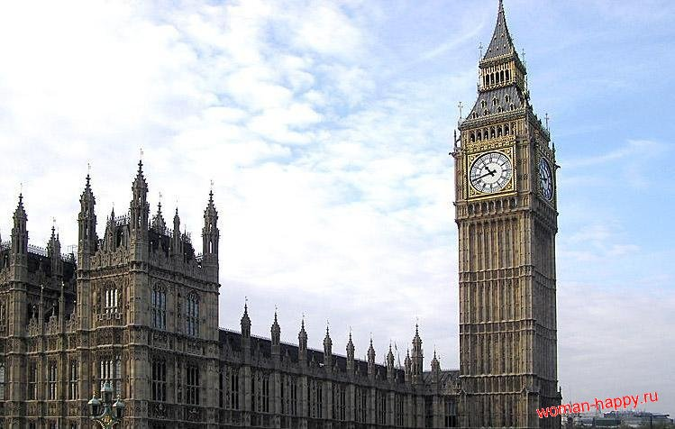
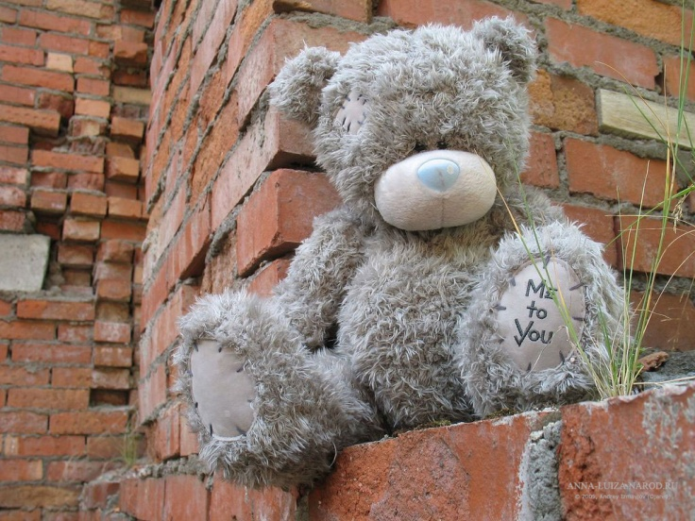 | 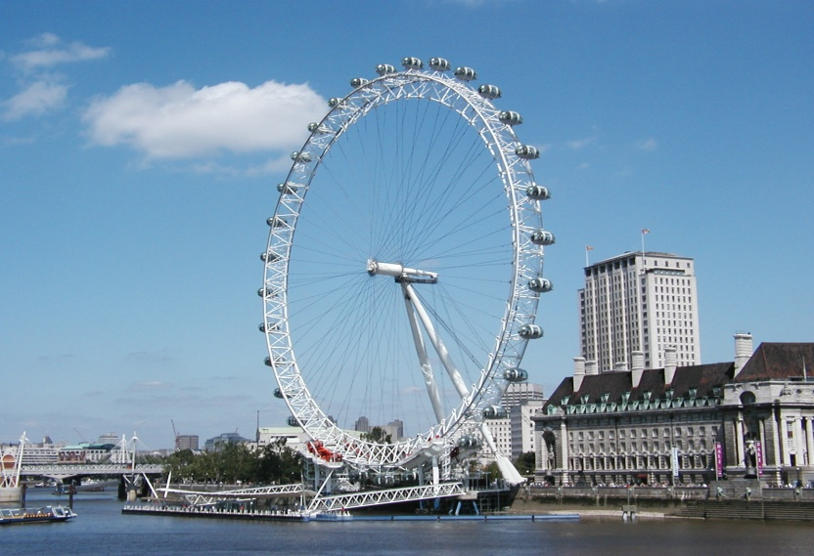
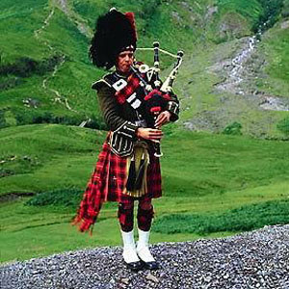 | 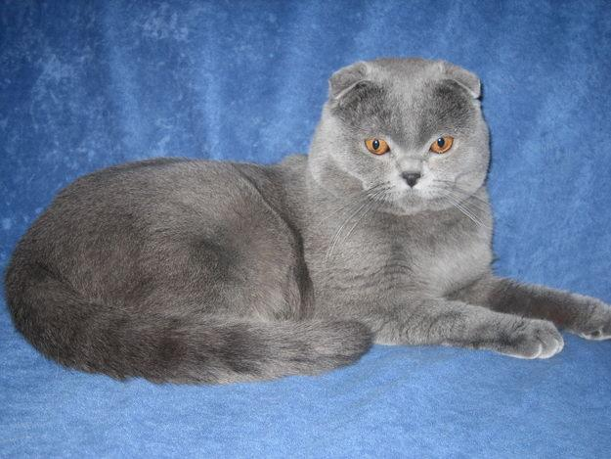

Teacher: Well done!
3.Знаете ли вы, что все языки можно разделить на языки типа «иметь» и языки типа «быть». На языке «иметь» (например английском, немецком, французском) скажут: «Я имею дом», «Я имею семью», «Я имею мечту». А на языке «быть» (например русском, японском) скажут иначе: «У меня есть дом», «У меня есть семья», «У меня есть мечта». По-разному в языках строятся и конструкции, описывающие одну и ту же ситуацию: например в русском «Мне холодно», во французском - «J'ai froid» (Я имею холод), в английском - «I'm cold» (Я есть холодный), а в некоторых языках Африки — «Холод меня взял».
И у нас конкурс переводчиков!
I’ve got cards with English proverbs. Team captains, come here to choose one card. The task is to give Russian equivalent of an English proverb.
На столе разложены карточки с английскими пословицами
Капитан каждой команды берет карточку и, посоветовавшись с командой, читает и переводит пословицу. Если команда может дать только дословный перевод, то получает 1 балл, ну а если же вы можете назвать аналогичную русскую пословицу, то зарабатываете 2 балла.

The bird in the hands is worth two in the bush.
All`s wee that ends well.
Better late than never.
East or West - home is best.
Two heads are better than one
Every day is not Sunday.

4. Teacher: Знаете ли вы, что в Лондоне более 1000 улиц и таксисты обязаны знать все улицы на память и для этого проходят курс «Knowledge» длительностью 3 года? Каждый житель Лондона в среднем за день появляется на 50 камерах слежения и 15 фотографиях туристов, так что все на всякий случай улыбаются. А на некоторых автобусных остановках есть табло показывающее минуты до прибытия следующего автобуса в реальном режиме времени.
Давайте и мы совершим небольшую прогулку по улицам Лондона. Зачастую туристы плохо ориентируются в городе, куда приехали в первый раз. Поэтому каждый турист должен уметь обратиться за помощью и знать, как это сделать. Представьте, что вы - турист, приехавший в Лондон первый раз. Попробуйте выяснить, как добраться до определенного места (каждая команда получает карту части Лондона и некоторые опорные слова для составления диалога.) Make up the dialogues and act them
.
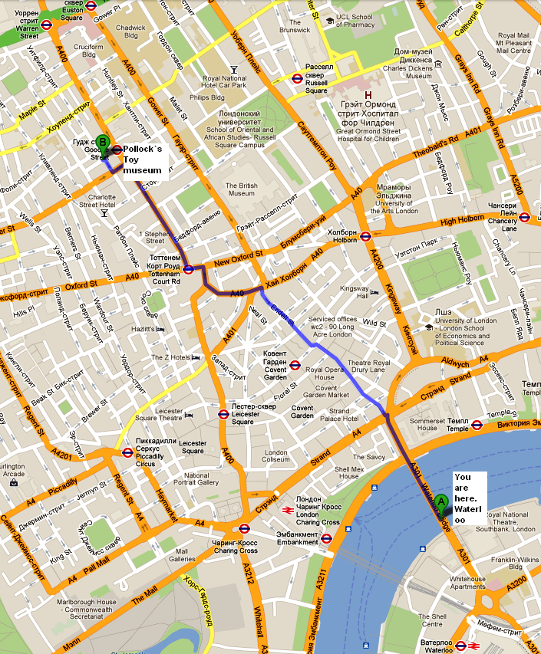
Excuse me…..
Could you tell me how to get to…..
Turn left \ turn right….
Go down there
Take the first on the left….
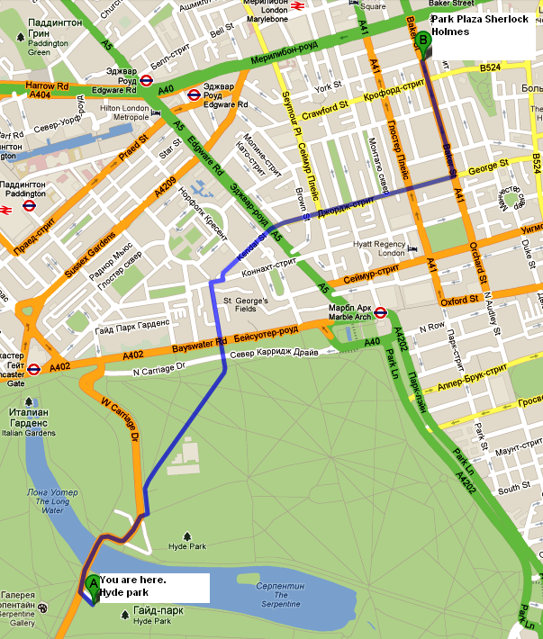

Excuse me…..
could you tell me how to get to…..
Turn left \ turn right….
Go down there
Take the first on the left….

3.Подведение итогов. Рефлексия.
Teacher: Мы побывали в Великобритании, вспомнили историю и достопримечательности этой страны, познакомились с занимательными фактами повседневной жизни британцев, но нам пора возвращаться домой. Давайте вспомним, о чем мы сегодня говорили с вами, а для этого я предлагаю закончить следующие предложения:
1. The official name of Great Britain is………
2. The UK consists of …………countries.
3. The name of the British national flag is……..
4. The Scottish national costume for men is……..
5. The capital of the UK is……….
6. London is situated on the river………..
7. Big Ben is…………
8. A double-decker is…….
9. Now the Tower of London is……..
10. The famous museum of wax works is called……
Teacher:
Итак, наше путешествие подошло к концу. Давайте подведем итоги игры.
Я думаю, что наша игра сегодня убедила нас в том, что когда вы действительно окажетесь на Британских островах, то не растеряетесь, будете хорошо ориентироваться и отлично проведете время!

Использованные материалы:

Игры на уроках иностранного языка //Коммуникативная методика -2003 № 3191
http://www.gostolmach.ru/content/view/1/2/index.htm
http://www.enclub.ru/%D0%AD%D1%82%D0%BE%D0%B8%D0%BD%D1%82%D0%B5%D1%80%D0%B5%D1%81%D0%BD%D0%BE.aspx
http://i.istockimg.com/file_thumbview_approve/8278311/2/stock-illustration-8278311-leprechaun.jpg
http://www.study-express.ru/img/uk_flag.jpg
http://rucountry.ru/home/oldimg/15822.jpg
http://siesta.kiev.ua/photos/england/f-2409175058.jpg
http://900igr.net/datai/anglijskij-jazyk/Big-Ben/0002-002-Big-Ben-kolokolnaja-bashnja-v-Londone-chast-arkhitekturnogo-kompleksa.jpg
http://anna-luiza.narod.ru/foto-oboi-teddy-1024/tatty-teddy-bear-metoyou7.jpg
http://goo.gl/maps/Df28
http://goo.gl/maps/Om7R
http://blog.shakespeare-school.ro/wp-content/uploads/2012/03/beautiful-london-eye_100377-1600x1200.jpg
http://www.sacred-destinations.com/england/images/stonehenge/album/resized/4-8_120pl.jpg
http://kinderlibrary.files.wordpress.com/2010/04/1213429901_koroleva-anglii-novoje.jpg
http://images04.olx.ru/ui/1/54/63/8765163_1.jpg
http://rfcmd.com/index.php?option=com_content&view=article&catid=61%3Awork&id=1693%3Apfradox&Itemid=63
http://londonmania.ru/facts

